Union Fédérale des Consommateurs – Que Choisir
Associations locales des Yvelines
_______________________________________________
Groupe « Communication »
________________________________________
Compte rendu de la réunion du jeudi
26 septembre 2024
Participants : M. BEAUDEAU, R. BOUTBOUL, J-J. CERKIEWICZ, P. FLEURET, J. GNEMMI, B. ISSAUTIER, M. QUILLEVERE, G. ROSSIGNOL, P. SANZ-LEROUX
Destinataires : participants, X.BOUSSAND, M. LALANDE, M. GERVASONI, R. LANGLOIS, S. LAVAULT–CADIOU, H. PENNANEC’H, S. RICCARDI, M. ROCHEREAU, A. SALUN.

Le groupe salue la première participation de Joëlle GNEMMI de l’AL de Rambouillet.
Une réunion des présidents des AL des Yvelines, tenue le 17 septembre à Versailles, a renforcé la coopération pour une communication commune sur les réseaux sociaux. Les nouveaux participants du groupe recevront les codes d’accès au site de Versailles tandis que l’intérêt de l’application Simplenote sera étudiée pour gérer les contributions des AL (GR).

- Newsletter d’octobre 2024
La newsletter d’octobre 2024 comprend les 8 articles suivants :
- Le litige du mois - Acheté neuf ou d’occasion, le produit ne fonctionne pas ? Faites marcher la garantie légale de conformité !
- Le baromètre de l’énergie – octobre 2024.
- Voyages en train : comment obtenir le remboursement de vos billets ? Article oublié en septembre.
- Tri des déchets : comment ça marche ?
- Déchets : optimisez votre compostage. Article complété des remarques de Paule.
- Protection face au cancer : un test pour obtenir des conseils personnalisés.
- Retraits et rappels de produits : comment signaler et s'informer sur les produits à risque ? A relire et simplifier, notamment en se limitant aux produits alimentaires.
- Comment utiliser la procédure de droit au compte (DAC) pour ouvrir un compte bancaire ?

- Newsletter de novembre 2024
Articles envisagés à ce jour pour la newsletter de novembre 2024 :
- Le litige du mois (MQ).
- Le baromètre de l’énergie – novembre 2024 (GR).
- Compte-rendu d’une visite à l’usine SIDOMPE de traitement des déchets, le 7 octobre. (PF et GR)
- Les services fournis à nos adhérents par les partenariats avec l’ALEC, Énergies Solidaires et l’ADIL. (PF).
- Éventuellement un article sur les couteaux de poche, la réglementation ayant évolué (PSL).
- Un article sur les achats groupés mensuels de fioul (GR).

- Brèves d’octobre
- Attention ! Le passager d’un TGV ou d’un Intercités dispose d’un quart d’heure après le départ du train pour prendre possession de sa place assise, faute de quoi son siège est susceptible d’être attribué à un autre voyageur. Une nouvelle règle qui vise, selon la SNCF, à faciliter le replacement des usagers.

Envoyer cette brève à Sophie LAVAULT-CADIOU pour parution dans la presse locale.

- Conférences débats
Le tableau ci-après liste les conférences débats organisées au cours du dernier trimestre 2024. Ce tableau est consultable sur le site internet de Versailles : https://ufc78rdv.org/conf%C3%A9rences2024
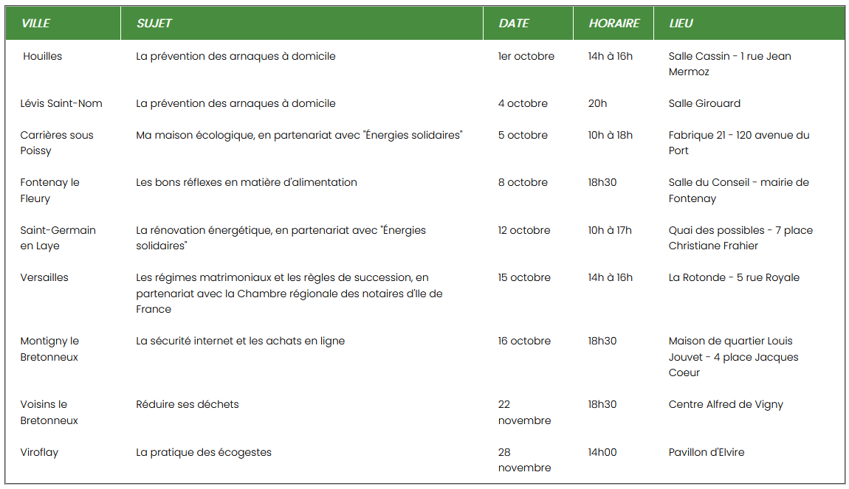

- Sondage sur la Newsletter
Le sondage n’a pu être diffusé avec la newsletter de septembre pour des raisons techniques. Il sera mis en ligne avec la newsletter d’octobre si le problème technique est résolu. Étudier l’intérêt d’utiliser Google Forms pour diffuser le même sondage sur nos réseaux sociaux (GR).

- La Lettre (AL de Versailles)
La lettre a été diffusée pendant les forums.

- Réseaux sociaux
Mireille BEAUDEAU présente les statistiques de fréquentation (en annexe).
- Facebook stagne. De plus, Méta demande une rétribution et modifie ses algorithmes sans prévenir. Le grand nombre d’AL présentes sur ce réseau réduit notre visibilité.
- Linkedin : le nombre d’abonnés reste limité mais le réseau connaît une bonne progression du nombre de vues. Parmi les consultations : les villes, la fédération, la radio Marmite FM.
- Instagram est toujours suivi par des internautes préoccupés par l’alimentation. Les informations sur les évènements à venir (forums, conférences) sont postées quelques jours avant.

Les principaux sujets d’intérêts sont : les litiges, les forums, le baromètre de l’énergie. Beaucoup de temps a été consacré pour élaborer des images de qualité, le visuel ayant une importance particulière sur les réseaux sociaux.

- Prochaine réunion
Jeudi 7 novembre à 9h30. Guy ROSSIGNOL enverra le mail de convocation et animera la réunion. La brève devra être préparée et envoyée avant la réunion.

ANNEXE : STATISTIQUES DE FREQUENTATION DES RESEAUX SOCIAUX

